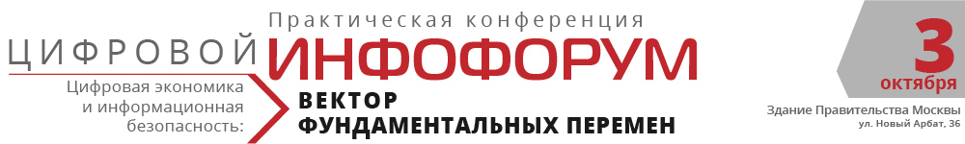
3 октября 2017 года в Москве состоится ЦИФРОВОЙ ИНФОФОРУМ (Практическая конференция «Цифровая экономика и информационная безопасность: вектор фундаментальных перемен»). Впервые на площадке Инфофорума будут обсуждаться вопросы обеспечения информационной безопасности в условиях намеченного перехода к цифровой экономике.
Информационная безопасность включена в 5 базовых направлений Программы «Цифровая экономика Российской Федерации» (Распоряжение Правительства РФ №1632-р). В ходе Инфофорума будут рассмотрены основные задачи (всего их установлено 14), которые будут определять состояние отрасли ИБ в России на ближайшие 6 лет, до 2024-го года.
Кого мы приглашаем на ЦИФРОВОЙ ИНФОФРУМ? Прежде всего, членов подкомиссии по цифровой экономике Правительственной комиссии по использованию ИКТ для улучшения качества жизни и условий ведения предпринимательской деятельности; основных регуляторов отрасли (включая Совбез, ФСБ и ФСТЭК), а также все министерства и ведомства, имеющие прямое отношение к блоку «Информационная безопасность» (в т.ч. Минкомсвязь, МВД, Роскомнадзор, Минэкономразвития, Минфин, Минпромторг); регионы России, где собственно и будет формироваться заказ на безопасные технологии, и где концепции и программы претворяются в реальную жизнь; ведущие компании ИТ- и коммуникационного рынка, крупные промышленные корпорации, предприятия ТЭК, структуры финансового рынка (все это основные заказчики), которые на практике будут воплощать планируемое в комплексные разработки; а кроме этого действующие предприятия и некоммерческие агрегаторы (Ростелеком, Ростех, Росатом, Сбербанк, ВТБ, Яндекс, Mail.Ru, Rambler и другие) и, конечно, лидеров рынка информационной безопасности.
В программе ЦИФРОВОГО ИНФОФРУМА – пленарное заседание и панельные дискуссии с участием ведущих экспертов. В ходе конференции эксперты и участники обсудят ключевые направления развития цифровой экономики в мире, потенциал российских компаний, работающих в сфере информационной безопасности, меры необходимой государственной поддержки и вопросы законодательного и кадрового обеспечения отрасли в связи с новым экономическим курсом и увеличением стратегической роли вопросов информационной безопасности.
Мы уверены, что многие специалисты и компании стремятся принять участие в реализации Программы «Цифровая экономика Российской Федерации». Сделайте первый шаг на этом пути – примите участие в ЦИФРОВОМ ИНФОФОРУМЕ, чтобы узнать, как будет реализовываться Программа на практике, установить новые рабочие контакты, найти нужных экспертов.
Конференция «Цифровая экономика и информационная безопасность: вектор фундаментальных перемен» (ЦИФРОВОЙ ИНФОФОРУМ) состоится 3 октября 2017 года в Здании Правительства Москвы на Новом Арбате, 36.
Регистрация участников и дополнительная информация о темах и спикерах на сайте ttps://infoforum.ru/conference/digital_economy. Количество участников ограничено.
Организаторы конференции: НП Национальный форум информационной безопасности «Инфофорум» при поддержке и участии Комитета Государственной Думы РФ по безопасности и противодействию коррупции, Аппарата Совета Безопасности РФ.
Место проведения: Здание Правительства Москвы, ул. Новый Арбат, 36.
Контактная информация: Тел. (499) 678-80-93.
По вопросам партнерского и индивидуального участия: partner@infoforum.ru.
По общим вопросам: com@infoforum.ru
Для информационных партнеров и аккредитации СМИ: media@infoforum.ru
--
Об организаторе: Национальный форум информационной безопасности «Инфофорум» проводится с 2001 года. Ежегодно мероприятия Инфофорума в России и за рубежом посещают более 5 тысяч человек. Сайт www.infofofrum.ru

